МКДОУ «Детский сад №2 с. Сергокала»

**Консультация для родителей**

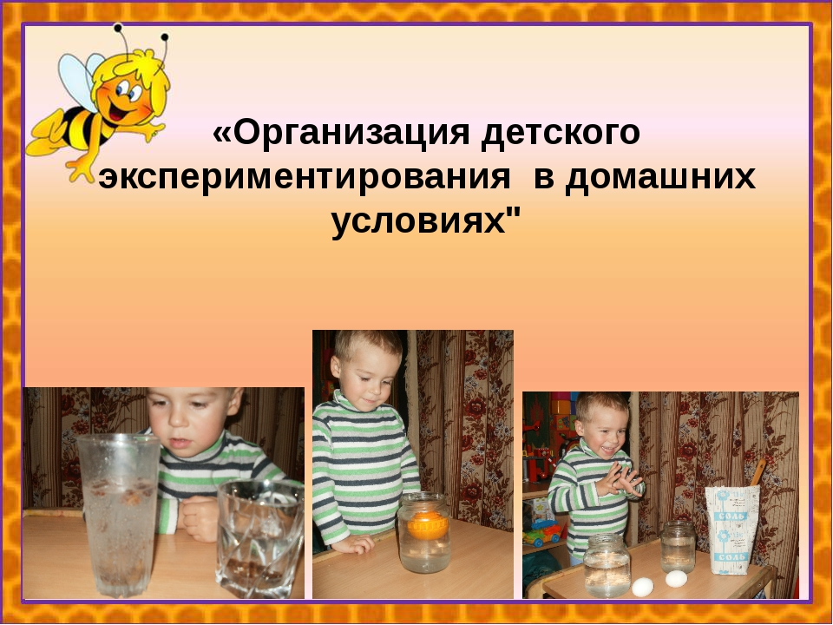

Подготовила воспитатель старшей группы

Гаджиева С. Г.

2017 г.

**Расскажи - и я забуду,**

**Покажи - и я запомню,**

**Дай попробовать - и я пойму**.

*(китайская пословица)*

Детское экспериментирование – это один из ведущих видов деятельности дошкольника. Очевидно, что нет более пытливого исследователя, чем ребенок. Маленький человек охвачен жаждой познавания и освоения огромного нового мира. Но среди родителей часто распространена ошибка – ограничения на пути детского познания. Вы отвечаете на все вопросы юного почемучки? С готовностью показываете предметы, притягивающие любопытный взор и рассказываете о них? Регулярно бываете с ребенком в музее, кукольном театре, цирке? Это не праздные вопросы, от которых легко отшутиться: «Много будет знать, скоро состариться». К сожалению, «мамины промахи» дадут о себе знать очень скоро – в первых же классах школы, когда Ваш ребенок окажется пассивным существом, равнодушно относящийся к любым нововведениям. Исследовательская деятельность детей может стать одним из условий развития детской любознательности, а в конечном итоге познавательных интересов ребенка. В детском саду уделяется много внимания детскому экспериментированию. Организуется исследовательская деятельность детей, создаются специальные проблемные ситуации, проводятся занятия.

Несложные опыты и эксперименты можно организовать и дома. Для этого не требуется больших усилий, только желание, немного фантазии и конечно некоторые научные знания.

Любое место в доме может стать местом для эксперимента. Например, ванная комната. Во время мытья ребенок может узнать много интересного о свойствах воды, мыла, о растворимости веществ. Например,

что быстрее растворится:

- морская соль

- пена для ванны

- хвойный экстракт

- кусочки мыла и т. д.

мыльные пузыри – из чего их лучше сделать:

- из мыла

- из шампуня

- из геля для душа

- из пены для ванны.

Почему получаются мыльные пузыри?

Молекулы воды и мыла соединяются, образуя структуру, напоминающую гармошку. Это позволяет мыльному раствору растягиваться в тонкий слой.

«Плавучесть веществ»

Опыт «Тонет – не тонет»

Вопросы:

- Как ты думаешь, что утонет, а что нет? (предметы, находящиеся в ванной комнате: мыло, флаконы из под шампуня, мыльница, игрушки, губка и т. д.).

- Как ты думаешь, что быстрее утонет? Почему? Давай проверим.

- Что надо сделать, чтобы губка утонула?

- Как ты думаешь, может ли утонуть эта пластмассовая мыльница? Что для этого нужно?

**Кухня** – это место, где ребенок обычно мешает родителям, особенно маме, когда она готовит еду. Но процесс приготовления еды может стать одним из моментов развития любознательности и исследовательской деятельности ребенка. Например, вы печете блины, пироги и добавляете в тесто дрожжи или соду, гашенную уксусом. Покажите ребенку, как появляется пена, предложите послушать, как шипит сода, когда в нее добавляют уксус.

Эта химическая реакция очень интересна ребенку. Если у вас двое или трое детей, можно устроить соревнование между юными физиками. Поставьте на стол несколько одинаковых емкостей, низкую миску с водой и поролоновые губки разного размера и цвета. В миску налейте воды примерно на 1,5см. Пусть дети положат губки в воду и угадают, какая из них наберет в себя больше воды. Отожмите воду в приготовленные баночки. У кого больше? Почему? Можно ли набрать в губку столько воды, сколько хочешь? А если предоставить губке полную свободу? Пусть дети сами ответят на эти вопросы.

Важно, чтобы вопросы ребенка не оставались без ответа. Эксперимент можно провести во время любой деятельности. Например, ребенок рисует.

У него кончилась зеленая краска. Предложите ему сделать эту краску самому. Посмотрите, как он будет действовать, что будет делать. Не вмешивайтесь и не подсказывайте. Догадается ли он, что надо смешать синюю и желтую краску? Если у него ничего не получится, подскажите, что надо смешать 2 краски. Путем проб и ошибок ребенок найдет верное решение. Интересные эксперименты можно организовать с растениями. Сейчас весна, время посадок. Старайтесь привлечь детей к высаживанию овощей, цветов.

К сожалению, исследования показывают, что современные дети реже задают вопросы типа: «Почему?», «Зачем?», «Что будет, если?» Для побуждения дошкольников к таким вопросам необходимо развивать исследовательское поведение. В этом Вам помогут игры и опыты.

Несколько несложных по организации игр мы предлагаем Вам

**1. Игры, цель которых – поиск, спрятанных предметов:**

- «Горячо – холодно»;

- «Чудесный мешочек» (с одним и двумя отверстиями);

- «Что изменилось?» (на определение исчезнувших или поменявших свое местоположение в пространстве объектов или предметов).

**2. Игры развивающего характера.**

**Игры с предметами**

Цель – развитие зрительно-моторной координации и пространственной координации:

Задание №1 – достать любой предмет с завязанными глазами.

Задание №2 – построить в темноте башню из кубиков одной или двумя руками.

Задание №3 – кто быстрее соберет несколько предметов в указанном порядке (игрушки, канцтовары и пр.) Игра «Узнай по звуку»

Цель – развитие слухового восприятия.

Задание: за ширмой «звучащие» предметы (из дерева, металла, стекла и пр.) Водящий по очереди постукивает по ним деревянной или металлической палочкой (послушайте, как они звучат, и отгадайте, что звучит).

**Игра «Устойчивое внимание»**

Цель – развитие произвольности внимания.

Задание – рассмотреть, стоящие рядом 3 предмета в течение 2-х минут и описать предмет, стоящий в середине.

**Игра «Чувство времени»**

Цель – развитие чувства времени, знакомство с эталоном «1минута».

Задание – предлагается выполнить задание в течение 1 минуты (можно поставить песочные, водные часы). Нарисовать что-то, сложить мозаику, сосчитать предметы и пр. После чего ответить на вопрос: «Что можно сделать за минуту?»

Несколько несложных по организации опытов мы предлагаем Вам.

**Опыт «Маленькие химики»**

На улице идет дождь и прогулку приходится отложить. Чем же занять ребенка дома? Может быть химией? Вашему малышу уже пятый год? Покажите ему, как, словно по волшебству, вода в обычной банке меняет свой цвет. В стеклянную банку или стакан налейте воду и растворите в ней таблетку фенолфталеина (продается в аптеке). Жидкость будет прозрачной. Затем добавьте в раствор пищевой соды – раствор окрасится в интенсивный малиново-розовый цвет. Насладившись таким превращением, добавьте туда же уксус – раствор снова обесцветится.

**Опыт «Спрятанная картинка»**

Цель – узнать, как маскируются животные.

Желтым мелком нарисуйте птичку на белой бумаге. Накройте картинку красным прозрачным пластиком (красная прозрачная папка из пластика). Желтая птичка исчезла. Объясните ребенку почему. Красный цвет – не чистый, он содержит в себе желтый, который сливается с цветом картинки. Животные часто имеют окраску, сливающуюся с цветом окружающего пейзажа, что помогает им прятаться от хищников.

Нам хотелось бы, чтобы родители следовали мудрому совету

В. А. Сухомлинского**: «Умейте открыть перед ребенком в окружающем мире что-то одно, но открыть так, чтобы кусочек жизни заиграл всеми красками радуги. Оставляйте всегда, что-то недосказанное, чтобы ребенку захотелось еще и еще раз возвратиться к тому, что он узнал».**

При организации детского экспериментирования с некоторыми предметами и веществами строго соблюдайте правила безопасности.

**При работе с водой:**

- береги воду;

- аккуратно пользуйся емкостью для воды;

- своевременно поддерживай порядок на рабочем месте, подтирай разлившуюся на стол или пол воду.

Можно прочитать стихи, которые очень просты и легко запоминаются:

Коль с водой имеем дело,

Рукава засучим смело.

Пролил воду – не беда:

Тряпка под рукой всегда.

Фартук – друг: он нам помог,

И никто здесь не промок.

**При работе с землей и песком:**

- во время опыта не разбрасывай землю и песок;

- не три глаза грязными руками;

- если во время исследования запачкались руки – их необходимо вымыть;

Если сыплешь ты песок –

Рядом веник и совок.

**При работе с красками**

- не бери краски в рот;

- содержи место в порядке;

- не брызгай красками в товарища, будь осторожен.

**При работе с зеркалом, стеклом:**

- будь осторожен с зеркалом, стеклом оно может разбиться;

- если зеркало разбилось, не трогай осколки;

- солнечные зайчики вредны для глаз, не пускай их в глаза другим.

Со стеклом будь осторожен –

Ведь оно разбиться может.

А разбилось – не беда,

Есть ведь верные друзья:

Шустрый веник, брат – совок

И для мусора бачок –

Вмиг осколки соберут,

Наши руки сберегут.

**При работе с огнем**

- опыты с огнем можно проводить только под руководством взрослого, имея для этого специальное оборудование;

- работать надо на определенном расстоянии от огня, чтобы не обжечься.

Помни правило: огонь

Никогда один не тронь!

При работе с семенами

- неизвестные семена не стоит пробовать на вкус, они могут быть вредными для организма;

- чтобы не навредить себе, не засовывай их в рот или в нос.

**По окончании работы:**

Ты работу завершил?

Все на место положил?

Помочь ребенку убрать рабочее место.